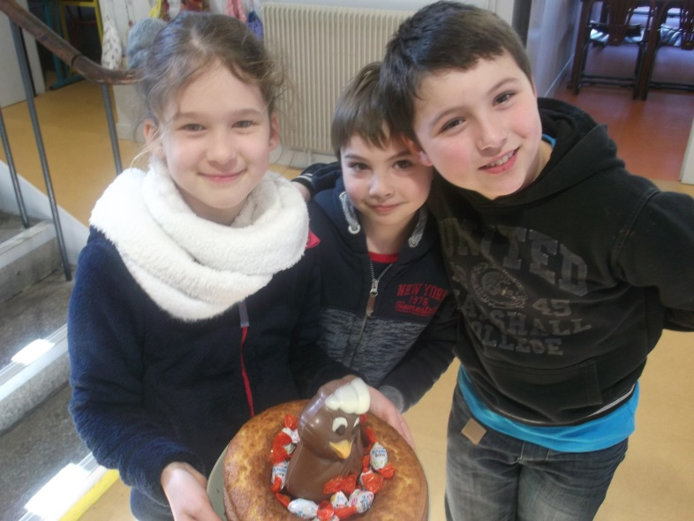
« On cuisine pour pâques »

Mercredi 27 Mars 2019, nous avons cuisiné sur le thème de Pâques : nous avons fait un gâteau de Pâques.
Ce sont les enfants qui ont préparé le gâteau et qui ont surveillé la cuisson. Ensuite, nous avons ajouté une
poule avec ses œufs de Pâques pour terminer la préparation.

Puis, fiers de leur préparation, ils ont apporté un morceau à Mme Heinzlé avant de pouvoir enfin le déguster.
Humm, c’était délicieux !
Les enfants ont passé un bon moment, que ce soit au moment de la préparation ou au moment de la dégustation.

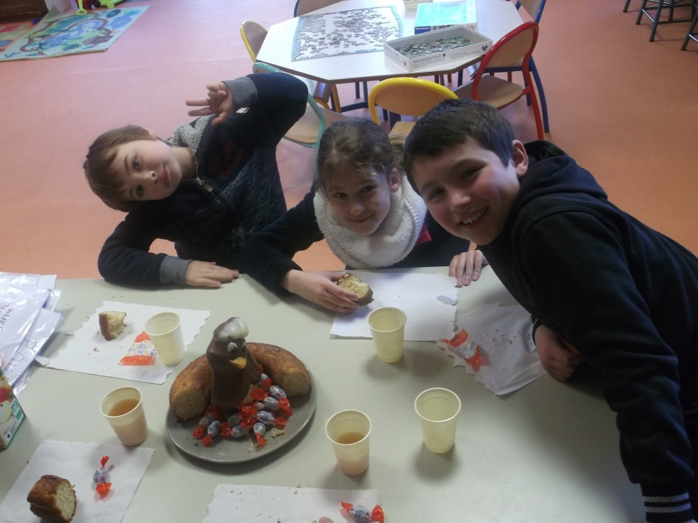

Mercredi 3 Avril, nous avons fabriqué des paniers pour les œufs de pâques.
Le 10 Avril, nous avons même organisé une chasse aux Trésors de Pâques.

